POUK NA DALJAVO
PODRUŽNIČNA ŠOLA ŠEBRELJE
DATUM: 23. 4. 2020
2. RAZRED

MAT
- Na spodnji povezavi boš našel lepo razlago za seštevanje enic s prehodom.
https://vimeo.com/250266503
- Danes boš računal s pomočjo stotička.
- Enega imaš na zadnji strani v 2. delu RJI.
- Lahko ga tudi natisneš.
1. Najprej ponovimo, kako prištevamo DESETICE.
- Štej po 10 naprej. Začni pri 4. S prstom se pomikaj po stolpcu navzdol.(4, 14, 24…94)
Štej po 10: od 7 do 97
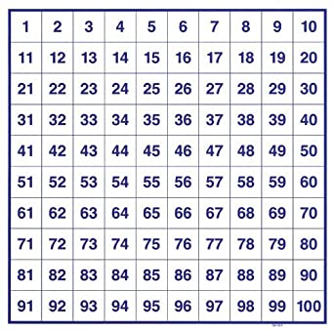
2. PONOVIMO, kako prištevamo ENICE?
Pomikamo se v DESNO.
43 + 6 = 67 + 5 =
3. KAKO PRIŠTEVAMO DVOMESTNO ŠTEVILO
Primer: 48 + 36 =
Najprej desetice (pomikanje navzdol), nato enice (pomikanje v desno)
- DZ str. 42/ 3. naloga in DZ str. 42/ 4. naloga (ni treba risati, samo izračunaj ob pomoči stotička).
- Fotografijo rešenih računov naj mi starši pošljejo na mail.
- Tu spodaj imaš primer stotička. Lahko ga natisneš, če ga nimaš.
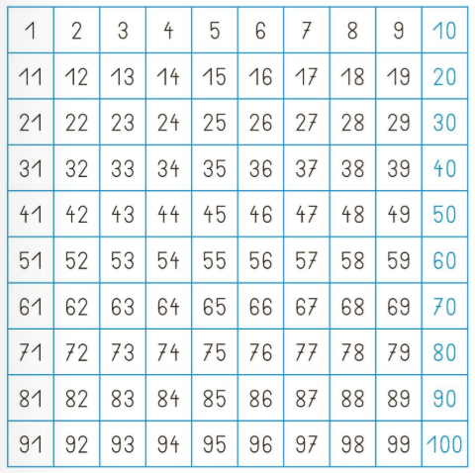
SLJ
ABC str. 53
- Preberi: PRI FRIZERKI
- Besedilo dopolni s predlogom s ali z. Pomagaj si z besedilom zgoraj.
- Nato v zvezek s pisanimi črkami napiši naslov Pri frizerki in

povedi LEPOPISNO prepiši v zvezek.
- Fotografijo prepisanih povedi IGRIVA MUCA in PRI FRIZERKI naj mi starši pošljejo na mail.

SLJ
BERILO str. 46
- Zvonimir Balog: NE BOM
- Zgodbico potiho preberi.
- Zgodbico preberi še glasno.

GUM
- Zapoj tri pesmice po lastnem izboru.

- V pomoč so ti posnetki pesmic na spodnji povezavi:
https://www.lilibi.si/solska-ulica/glasbena-umetnost/pesmice-2
Peli smo naslednje pesmice:
Ura, Šolski zvonec, Starka zima, Vrabček, Mladi muzikanti, Rasla je jelka, Huda mravljica, Izidor ovčice pasel, Pomladna, Majhna sem bila, Pika Nogavička,…

- Ponavljaj besedila pesmic. Po počitnicah bo potrebno pridobiti tudi eno oceno.

- Na spodnji povezavi si poglej GLASBILA S TIPKAMI.
https://folio.rokus-klett.si/?credit=LIB2GUMUC&pages=28&layout=single

- Poišči jih na spodnji povezavi in poslušaj, kako zvenijo.

https://www.lilibi.si/solska-ulica/glasbena-umetnost/o-glasbi/glasbila

ŠPO
Izkoristi lepo sončno vreme. Na svežem zraku naredi gimnastične vaje.
Če imaš kolebnico, skači s kolebnico. Teci vsaj štiri minute strnjeno.

POUK NA DALJAVO
PODRUŽNIČNA ŠOLA ŠEBRELJE
DATUM: 23. 4. 2020
3. RAZRED

MAT
- DZ str. 56/ 10. naloga (izračunaj še ostale račune)
- DZ str. 56/ 11. naloga

Danes se bomo naučili, da lahko pisno seštejemo tudi tri (ali celo več) števila.
D | E
2 | 3
Poglejmo si primer:
6 E + 9 E + 8 E = 23 E =
S D E
S | D
1 | 4
2 7 8 2 D + 1 D + 4 D + 7D = 14 D =
+ 1 4 9
+ 31 12 6 1 S + 3 S + 1 S + 2 S = 7 S
7 4 3

- Zgornji račun prepiši v zvezek (samo račun, razlage ni treba)

- Nato prepiši še naslednji račun, izračunaj:

3 8 5
+ 2 6 7
+ 2 91 4
7 4 6

- DZ str. 56/12. in 13. naloga

SLJ
ABC str. 57
- Preberi ZAKAJ IMAJO KENGURUJI VREČE?
- V zvezek napiši naslov ZAKAJ IMAJO KENGURUJI VREČE?
- Ustno odgovori:
- Kako daleč lahko skoči kenguru? Kako visoko?
- Kako velik je sprva mladiček? Kakšen je? Kam spleza?
- S čim se mladiček hrani?

- Pisno odgovori na vprašanja. Odgovarjaj s celimi povedmi.
- Kje živijo kenguruji?
- S čim se hranijo?
- Koliko mladičev ima samica?
- Koliko mesecev ga samica nosi v vreči? (izračunaj)

SLJ
- Če želiš (v dogovoru s starši) si lahko ogledaš kakšno risanko o dveh iznajdljivih dečkih. Ju morda že poznaš?
- Predlog najdeš na spodnji povezavi:
https://www.youtube.com/watch?v=ptjfy7a4-Hc
- Ne pozabi na tiho in glasno branje.

GUM
- Zapoj pesmice po lastnem izboru.

- V pomoč so ti posnetki pesmic na spodnji povezavi:

https://www.lilibi.si/mestni-trg/glasbena-umetnost/pesmice
Peli smo naslednje pesmice:
Jaz pa pojdem na Gorenjsko, Jesenska, Kekčeva pesem, Krof, Na planincah luštno biti, …

Ponavljaj besedila pesmic. Po počitnicah bo potrebno pridobiti tudi eno oceno.
- Če ti je še kakšna druga pesmica všeč, se jo lahko naučiš.

ŠPO
Izkoristi lepo sončno vreme. Na svežem zraku naredi gimnastične vaje.
Če imaš kolebnico, skači s kolebnico. Teci vsaj štiri minute strnjeno.

POUK NA DALJAVO
PODRUŽNIČNA ŠOLA ŠEBRELJE
DATUM: 23. 4. 2020
4. RAZRED

MAT
PISNO DELJENJE Z VEČKRATNIKI ŠTEVILA 10
DZ str. 84

Prepiši v zvezek:
PISNO DELJENJE Z VEČKRATNIKI ŠTEVILA 10

Primer:
8 0 : 1 0 = 8
Če imata DELJENEC in DELITELJ na mestu enic 0, delimo tako, da zadnji ničli prečrtamo (zbrišemo).

8 0 0 : 1 0 0
Če imata DELJENEC in DELITELJ na zadnjem mestu dve ničli, obema dve ničli prečrtamo (zbrišemo).

9 2 0 : 4 0 = 2 3 P : 21 3 · 4 0
1 2 9 2 0
0
5 4 0 0 : 6 0 = 9 0 P : 9 0 · 6 0
0 0 5 4 0 0
------------------------------------------------------------ konec zapisa
- Razlago najdeš na spodnji povezavi

https://www.youtube.com/watch?v=nFNXeYvv4O0
- pa tudi na tej:

https://www.youtube.com/watch?v=x8HpVq1UC-Y
- in tudi na tej.
https://www.youtube.com/watch?v=kb5_Df6EmSs

- DZ str. 85 / 1., 2., 3. in 4. naloga

SLJ

- Dokončaj, dopolni miselni vzorec (vse točke).
- Pošlji fotografijo dokončanega vzorca danes (do 19. ure) na moj mail.

- Preberi v učbeniku na spodnji povezavi:

https://folio.rokus-klett.si/?credit=MI_ZNANKA4UC&pages=29&layout=single
ter
https://folio.rokus-klett.si/?credit=MI_ZNANKA4UC&pages=30&layout=single

V zvezek napiši naslov in iz preglednice v U na str. 30 prepiši vse besede (18 besed!):

L ali V?
- Besede z L: bolna, bolnik, bolnica, čoln… žolna

- Besede z V: domov, klovn

- Deček je hodil, plesal, bral, pisal, klepetal, pomagal, pospravil, napolnil, pozabil, obljubil,…
DRU
UČBENIK str. 63, 64, 65
Preberi novo snov.

Na spodnji povezavi si oglej vsebino RAZLIČNE OBLIKE POVRŠJA.
https://www.radovednih-pet.si/vsebine/rp4-dru-sdz-osn/#

Oglej si in reši vse naloge razen rumeno označene (žoga).

V zvezek napiši:
NARAVNE SESTAVINE POKRAJINE
Osnovne naravne sestavine pokrajine so:
- RELIEF
- KAMNINE
- VODA
- PRST (ZEMLJA)
- PODNEBJE
- RASTLINSTVO
- ŽIVALSTVO
Relief-oblikovanost površja (vzpetine, doline, ravnine…)
Kamnine: tla so zgrajena iz različnih kamnin
V Sloveniji so pokrajine zelo različne, zato so tudi pogoji za življenje v posameznih pokrajinah različni.
--------------------------------------------------------------- konec zapisa

Vsebino si lahko ogledaš tudi na spodnji povezavi (SAMO PREBERI!):
https://ucilnice.arnes.si/pluginfile.php/2058635/mod_resource/content/1/DRU_20.4..pdf
GUM
Poj pesmice, ki smo se jih učili letos.
Ponavljaj besedila pesmic. Po počitnicah bo potrebno pridobiti tudi eno oceno.
- Peli smo: Čuk se je oženil, Šmentana muha, Rasla je jelka, Dekle je po vodo šlo, Jaz pa pojdem na Gorenjsko, Pika Nogavička,…
- Na spodnji povezavi se bosta predstavila dva tona (SO in MI)
https://folio.rokus-klett.si/?credit=R5GUM4_ucb&pages=55&layout=single
- Tona zaigraj in zraven poj-na spodnji povezavi.
- https://www.lilibi.si/mestni-trg/glasbena-umetnost/o-glasbi/igranje-klavirja/igrajmo-sami
- Tona pokaži na telesu:
- MI na bradi
- SO na čelu

ŠPO
Izkoristi lepo sončno vreme. Na svežem zraku naredi gimnastične vaje.
Če imaš kolebnico, skači s kolebnico. Teci vsaj štiri minute strnjeno.

